V E S M Í R
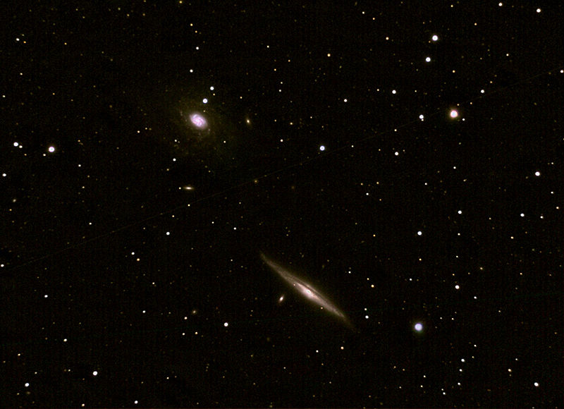
odkaz: <http://commons.wikimedia.org/wiki/>

Vesmír začíná tam, kde končí zemská atmosféra. Zahrnuje hvězdy, planety, měsíce, galaxie, prach. Nikdo neví, jak je vlastně velký.

Vznikl přibližně před 4,6 miliardami let, kdy se v Galaxii začaly shlukovat částečky prachu a plynu. Z toho vznikl obrovský mrak. Mračno se dalo do pohybu, částečky prachu a plynu začaly obíhat kolem jádra mračna. To se nahřálo tak, až vzniklo Slunce. Sluneční vítr rozfoukal částečky prachu a plynu, ty do sebe začaly narážet a spojovat se ve větší kusy. Z těchto kusů se postupně díky působení gravitace staly planety.

Vzdálenosti ve vesmíru jsou tak obrovské, že je neměříme na kilometry, ale na světelné roky.

Vysvětlení pojmů

Atmosféra je vzdušný obal Země.
Galaxie je obrovské seskupení miliard hvězd. Naše galaxie se nazývá Mléčná dráha.
Gravitace neboli přitažlivost, je přírodní síla, která udržuje planety a měsíce na oběžných drahách a také nás na zemi.
Hvězda je obrovské kulovité těleso, které vyzařuje velké množství tepla a světla.
Měsíc je těleso, které se pohybuje po oběžné dráze kolem planety nebo hvězdy.
Planeta je velké těleso, které obíhá kolem hvězdy, např. Země, která obíhá kolem Slunce.
Světelný rok je vzdálenost, kterou urazí světlo za 1 rok.
Vesmír je vše, co existuje kolem naší planety Země.

Vylušti tajenku

Často se jim nesprávně říká padající hvězdy. Jde o malé kameny z vesmíru, které letí shora na Zem, ale jakmile dosáhnou zemské atmosféry, tak shoří. Jsou to (dozvíš se v tajence) _________________.

1. těleso, které se pohybuje kolem planety
2. Mléčná dráha je …
3. vzdušný obal Země
4. těleso, které se pohybuje kolem hvězdy
5. opak dne
6. přitažlivost
7. vzdálenosti ve vesmíru se měří na světelné …

 |  |  |  |  |  |  | Ě |  | Í
G
 |  |  |  |  | A
 |  |  | L
 |  |  |  |  |  |  | C
 |  |  |  |  |  |  |  | V
 |  |  |  | O

Úkoly k textu

1. Co je to vesmír? ______________________________________________

_____________________________________________________________

2. Z čeho vesmír vznikl? _________________________________________

_____________________________________________________________

3. Napiš jedním slovem, co je to gravitace. __________________________

4. Co je to atmosféra? ___________________________________________

5. Obíhají měsíce kolem planet nebo planety kolem svých měsíců?
_____________________________________________________________

6. Vyhledej v encyklopedii informace o Mléčné dráze.

Správné odpovědi

1. Vše okolo planety Země – hvězdy, planety, měsíce, galaxie…
2. Z prachu a plynu.
3. Přitažlivost.
4. Vzdušný obal okolo Země.
5. Měsíce obíhají kolem svých planet.

___________________________________________________________________

Použitá literatura:
1. JURČÁK, Jaroslav. Přírodověda 5. ročník. Olomouc: Prodos, 1996. s. 5, 6, 7. ISBN: 80–85806-41X.
2. National Geographic. Nebe. Praha: Egmont ČR, s.r.o., 2001. s. 46, 48, 49, 52. ISBN: 80–7186-586–9.

